1. 按照开发板说明配置完成后再配置以下现象。
2. 增加POSIX消息队列支持

General setup ->

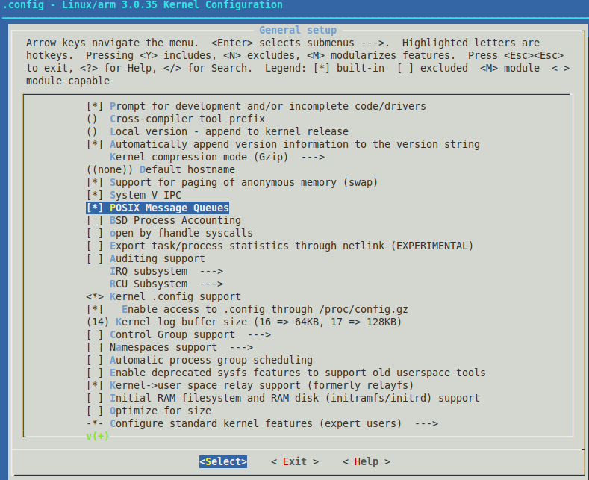

1. 无线相关配置：cfg80211,mac80211模块

[\*] Networking support --->

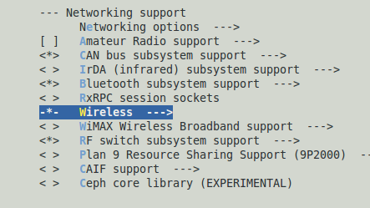

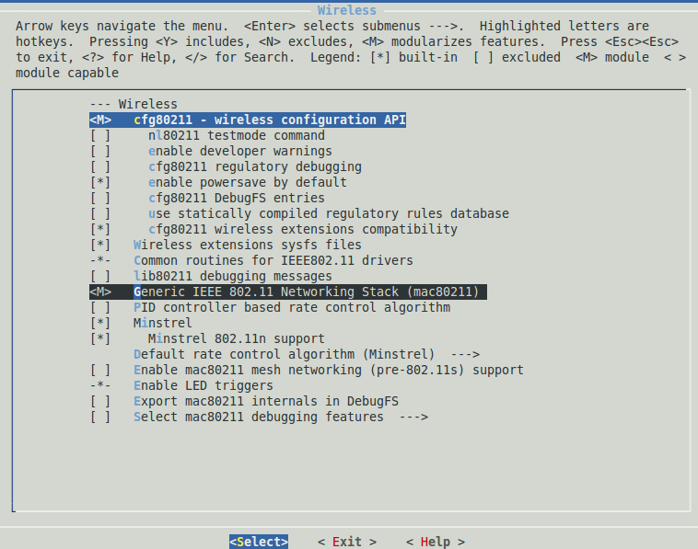

1. 无线

[\*] Wireless LAN --->

<M> Atheros Wireless Cards --->

